Y5 RE Home Learning w/b 04.05.2020
1) Look at the examples of Islamic prayer mats below. You will notice that they only have patterns and no images of animals or people.
2) At the back of your Home Learning book write the long date and title Islamic Prayer Mat.
3) Using the prayer mat below, design your own Islamic prayer mat.
4) Think carefully about the patterns and designs.
5) Cut the prayer mat out and stick it into your Home Learning Book.

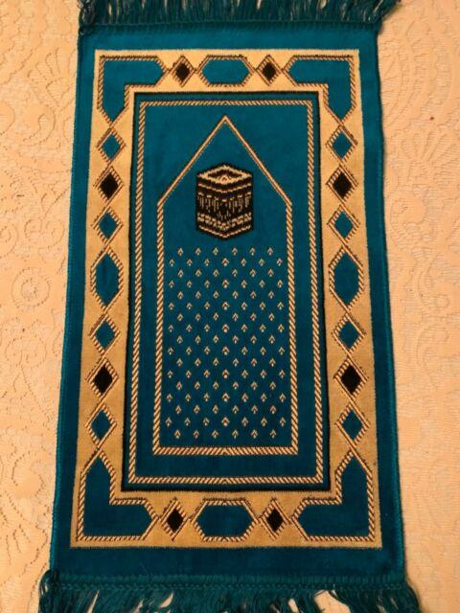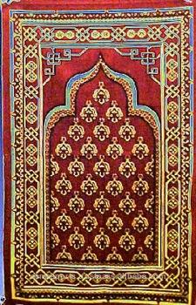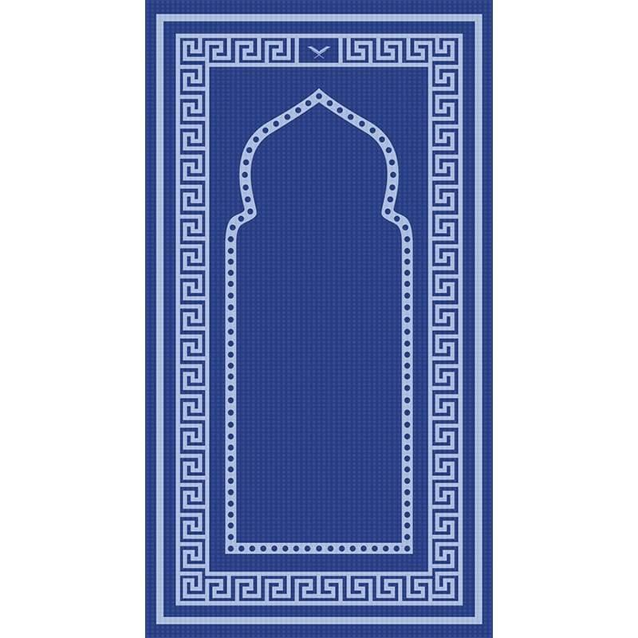

Y5 RE Home Learning w/b 04.05.2020
Read the following information and answer the questions in the back of your Home Learning book.
Make sure you put the long date and title.
The Prophet Muhammad and the Revelation of the Quran
Islam is a religion which teaches that God is powerful and that people can call on God when they are in need. God is known as Allah. People who follow Islam are Muslims. Muslim believe it is the word of God and that it teaches people about right and wrong. The Qur’an is written in Arabic. It is the holy writings of Islam. Muslims believe it is the word of God and teaches people about right and wrong.

Muhammad was born in Mecca in Saudi Arabia. He worked as a merchant and became known for his honesty.

Muhammad would often meditate on Mount Hira. One day, he was meditating in a cave when the Angel Gabriel appeared and spoke to him. Muhammad began to say words which he believed came straight from God. This was his first revelation from God.

Over the next 22 years, Muhammad had more revelations from God. These revelations were written down and became the Qur’an. From that time, Muhammad was known as Prophet Muhammad and he preached about the revelations for the rest of his life.

Prophet Muhammad died in 623 in Medina. He is buried there.
- Who is Prophet Muhammed and why is he an important part of Islam?
- Where was he born?
- Who appeared to the Prophet Muhammad in a cave?
- Where did the revelations come from?
- Think about what Prophet Muhammed was doing in his quiet time. Why are quiet times necessary for everybody?
Challenge: Research Laylat al- Qadr and write a paragraph explaining how Muslims celebrate this special night.
https://www.bbc.co.uk/religion/religions/islam/holydays/lailatalqadr.shtml
Romanian
Citiți următoarele informații și răspundeți la întrebările din spatele cărții.
Profetul Mohamed și Apocalipsa Coranului

Islamul este o religie care învață că Dumnezeu este puternic și că oamenii pot apela la Dumnezeu atunci când au nevoie. Dumnezeu este cunoscut ca Allah. Oamenii care urmează islamul sunt musulmani. Musulmanul crede că este cuvântul lui Dumnezeu și că îi învață pe oameni despre corect și rău. Coranul este scris în arabă. Este vorba despre scrierile sfinte ale islamului. Musulmanii cred că este cuvântul lui Dumnezeu și îi învață pe oameni despre corect și rău.

Muhammad s-a născut la Mecca, în Arabia Saudită. A lucrat ca comerciant și a devenit cunoscut pentru prăpăstia lui.

Muhammad avea să mediteze adesea la Muntele Hira. Într-o zi, el medita într-o peșteră când Îngerul Gabriel a apărut și i-a vorbit. Muhammad a început să spună cuvinte pe care el le-a crezut provin direct de la Dumnezeu. Aceasta a fost prima lui revelație de la Dumnezeu.

În următorii 22 de ani, Mohamed a avut mai multe revelații de la Dumnezeu. Aceste revelații au fost notate și au devenit Coranul. Din acel moment, Muhammad a fost cunoscut ca profetul Muhammad și a predicat despre revelațiile pentru restul vieții sale.

Profetul Muhammad a murit în 623 în Medina. El este înmormântat acolo.
Questions

1. Care este numele ultimului profet?
2. Unde s-a născut Muhammad?
3. Cine i-a apărut lui Muhammad într-o peșteră?
4. De unde au venit revelațiile?
Portuguese

Leia as informações a seguir e responda às perguntas na parte de trás do seu livro.

O Profeta Muhammad e a Revelação do Alcorão

O Islã é uma religião que ensina que Deus é poderoso e que as pessoas podem invocá-lo quando precisam. Deus é conhecido como Alá. As pessoas que seguem o Islã são muçulmanos. Os muçulmanos acreditam que é a palavra de Deus e que ensina as pessoas sobre o certo e o errado. O Alcorão está escrito em árabe. São os escritos sagrados do Islã. Os muçulmanos acreditam que é a palavra de Deus e ensina as pessoas sobre o certo e o errado.

Muhammad nasceu em Meca, na Arábia Saudita. Ele trabalhou como comerciante e ficou conhecido por seu tesão.

Muhammad costumava meditar no monte Hira. Um dia, ele estava meditando em uma caverna quando o anjo Gabriel apareceu e falou com ele. Maomé começou a dizer palavras que ele acreditava virem diretamente de Deus. Esta foi sua primeira revelação de Deus.

Nos 22 anos seguintes, Maomé teve mais revelações de Deus. Essas revelações foram escritas e se tornaram o Alcorão. Desde então, Muhammad ficou conhecido como Profeta Muhammad e pregou sobre as revelações pelo resto da vida.

O profeta Muhammad morreu em 623 em Medina. Ele está enterrado lá.
Questions

1. Qual é o nome do último profeta?

2. Onde nasceu Maomé?

3. Quem apareceu a Muhammad em uma caverna?

4. De onde vieram as revelações?
Italian

Leggi le seguenti informazioni e rispondi alle domande sul retro del libro.

Il profeta Maometto e la rivelazione del Corano

L'Islam è una religione che insegna che Dio è potente e che le persone possono invocare Dio quando sono nel bisogno. Dio è conosciuto come Allah. Le persone che seguono l'Islam sono musulmani. I musulmani credono che sia la parola di Dio e che insegni alla gente ciò che è giusto e ciò che è sbagliato. Il Corano è scritto in arabo. Sono i santi scritti dell'Islam. I musulmani credono che sia la parola di Dio e insegna alla gente ciò che è giusto e ciò che è sbagliato.

Muhammad è nato alla Mecca in Arabia Saudita. Ha lavorato come commerciante ed è diventato noto per il suo parodia.

Maometto meditava spesso sul monte Hira. Un giorno, stava meditando in una grotta quando apparve l'angelo Gabriele e gli parlò. Maometto cominciò a dire parole che credeva venissero direttamente da Dio. Questa è stata la sua prima rivelazione da parte di Dio.

Nel corso dei successivi 22 anni, Maometto ebbe più rivelazioni da parte di Dio. Queste rivelazioni furono scritte e divennero il Corano. Da quel momento, Maometto fu conosciuto come il profeta Maometto e predicò sulle rivelazioni per il resto della sua vita.

Il profeta Maometto morì nel 623 a Medina. È sepolto lì.

Questions

1. Qual è il nome dell'ultimo profeta?
2. Dov'è nato Muhammad?
3. Chi è apparso a Maometto in una grotta?
4. Da dove vengono le rivelazioni?

